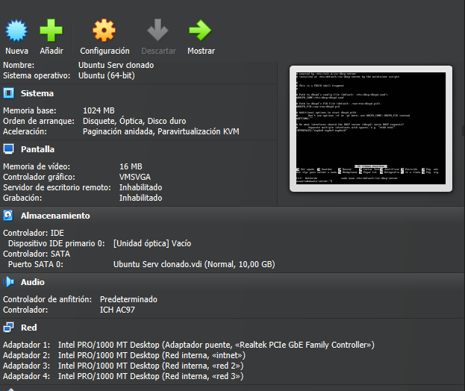
Primero lo que hacemos es que en la máquina del servidor es añadir en la red los diferentes adaptadores de red interna cada una con el nombre de la red que queramos pero eso es lo que va determinar de donde son las interfaces y a que red interna pertenece cada interfaz (yo la primera he dejado la de por defecto, las demás si las he cambiado”

Después de poner las interfaces, arrancamos la maquina servidor y lo que hacemos es inicializar las interfaces en el archivo siguiente: /etc/network/interfaces, tenemos que meterlo con sudo nano al principio en esa ruta vamos a poner las interfaces que nos pide:
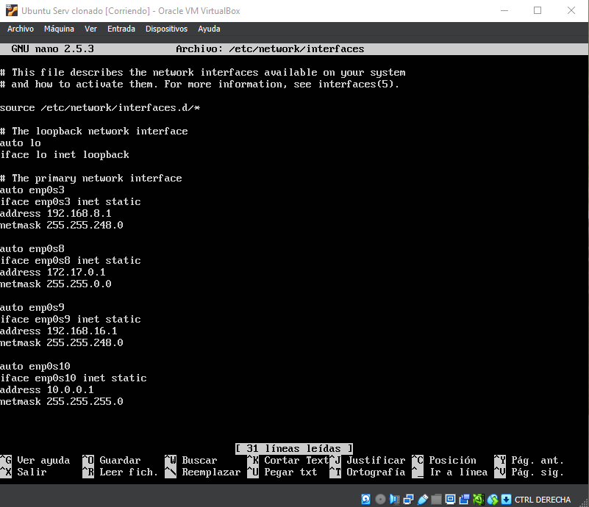

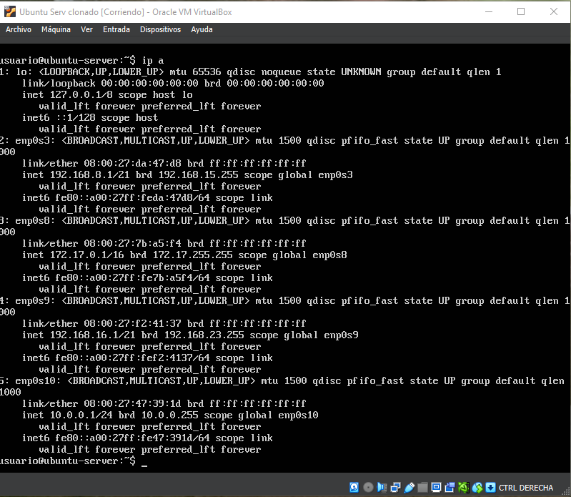
Después de eso hacemos reboot para que las interfaces se implementen dentro de la máquina virtual y cuando iniciemos hacemos un ip a para ver que se han puesto correctamente las ips

Ahora una vez ya estando metidas las interfaces, tendremos que configurar el servidor dhcp y para eso nos tenemos que ir al archivo de configuración de dhcp y configuramos las interfaces con sus rangos y los hosts que debe tener cada una
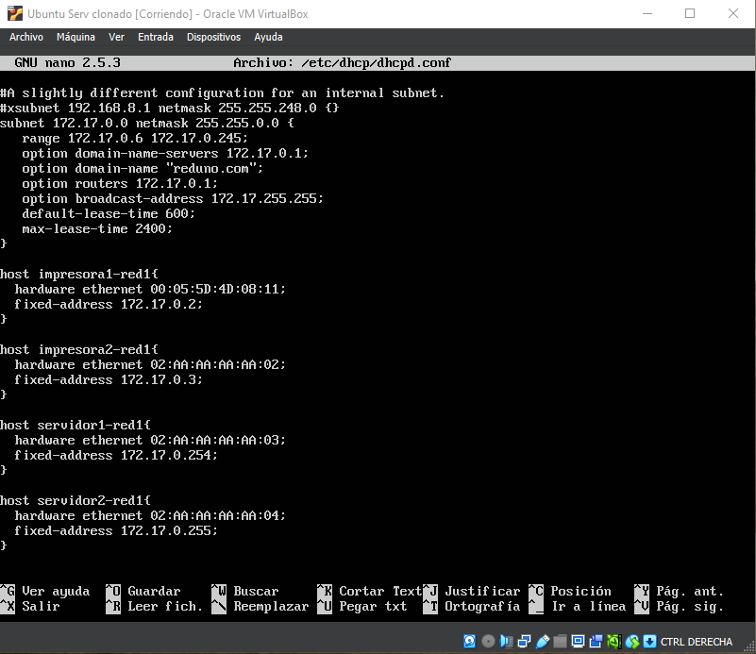
RED – 172.17.0.0

RED – 192.168.16.0

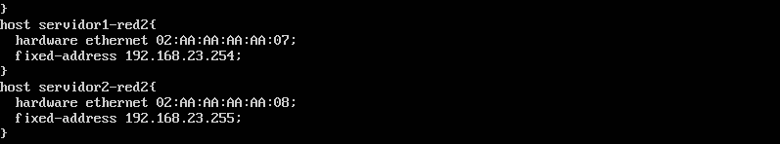
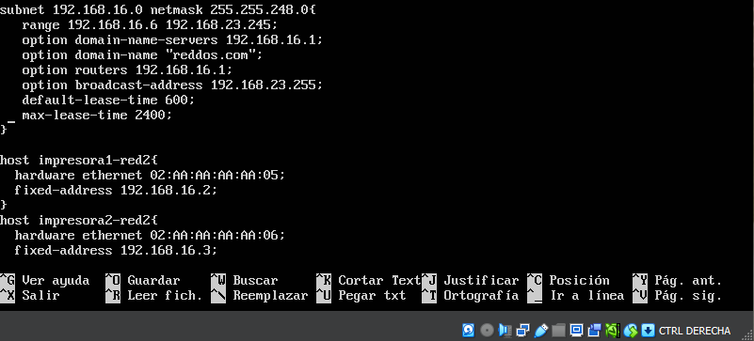

RED – 10.0.0.0
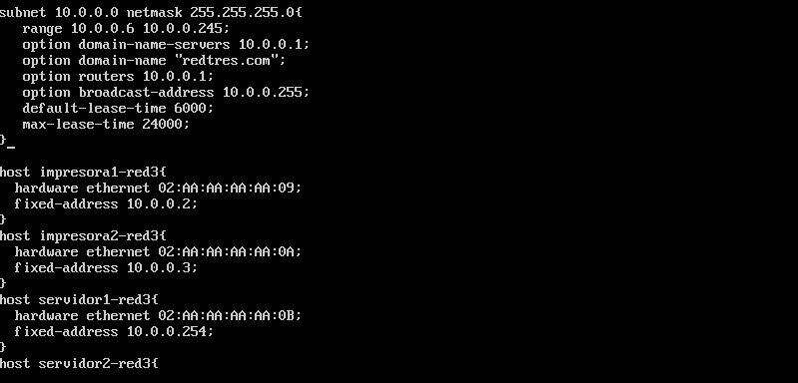

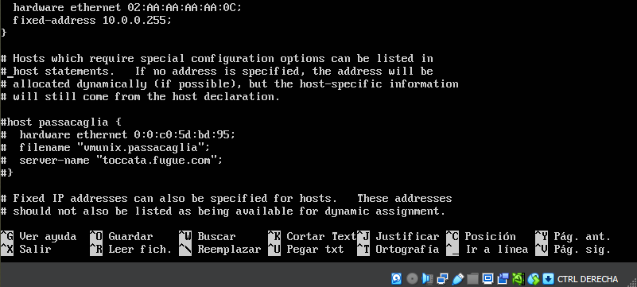

Después tenemos que configurar que en interfaces se va a escuchar el servidor dhcp y para eso nos tenemos que meter en esta ruta “Sudo nano /etc/default/isc-dhcp-server” y poner las tres interfaces que hemos configurado para el dhcp
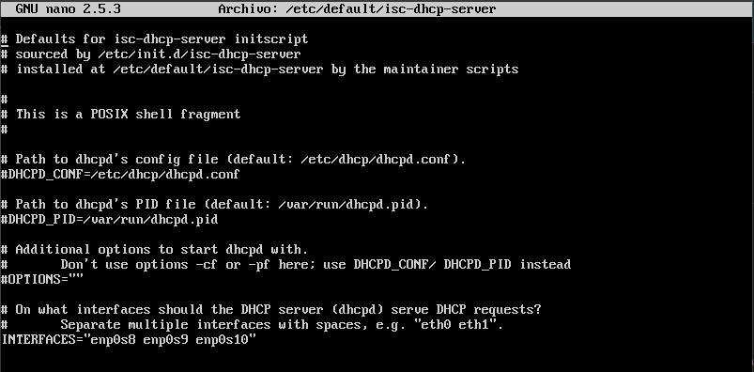

Una vez tenemos ya configurado todo hacemos un sudo systemctl restart isc-dhcp-server y un sudo systemctl status isc-dhcp-server y comprobamos que el servidor dhcp este running
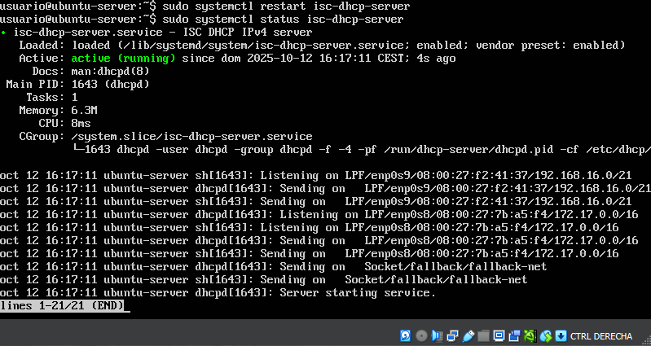
A

Ahora despues de tener todo configurado, a la maquina cliente vamos a probar si lee correctamente las interfaz y les agenda la ip , primero nos vamos a red y creamos las otras dos redes dhcp y le ponemos el nombre que queramos
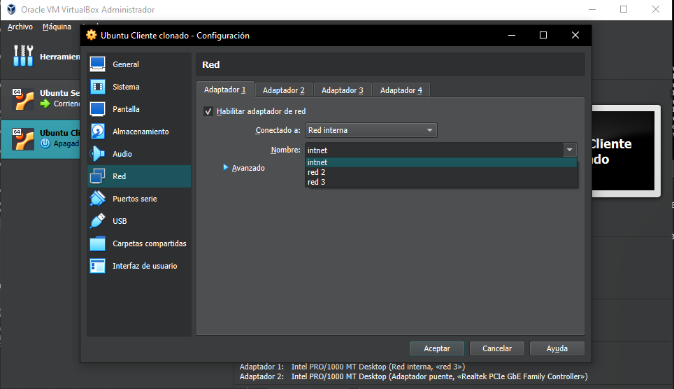

Una vez hecho, lo siguiente es arrancar la maquina y cuando estemos dentro de la misma, tenemos que irnos a la siguiente ruta “sudo nano /etc/network/interfaces” y cuando estemos dentro tenemos que configurar la interfaz que tiene la maquina y ponerla en dhcp para que asi pueda coger la direcciones ip del servidor
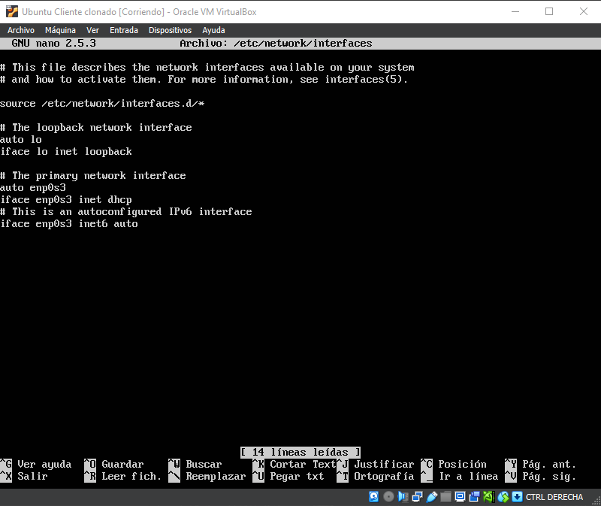

Una vez hecho eso hacemos reboot de la maquina y probamos con ip a a ver si da dentro del rango
RED – 172.17.0.0
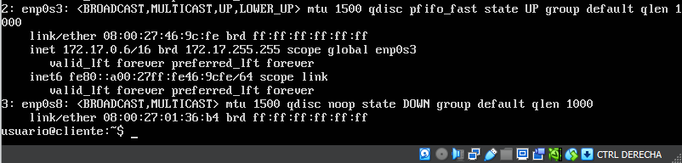

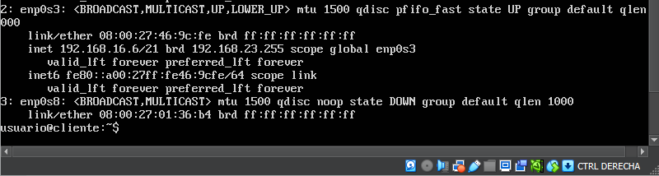
RED – 192.168.16.0

RED 10.0.0.0
